TUGAS 4

Nama : Kukuh Imanura Bagaskara
NIM : 211001019
Kelas : INF012 – Kecerdasan Buatan (D)

- Jelaskan arti angka dari Versi Python (3.10.0)
Versi Python terdiri dari 3 angka yang akan kita lambangkan dengan A.B.C. Dimana A hanya berubah apabila ada perubahan besar pada Bahasa Pemrograman Python. B untuk perubahan minor. Dan C untuk perubahan Mikro, seperti bugfix.

- Buatlah tutorial setiap fungsi pada VS Code
- Tools : Explorer
- Explorer berfungsi untuk menampilkan file atau folder yang sedang aktif
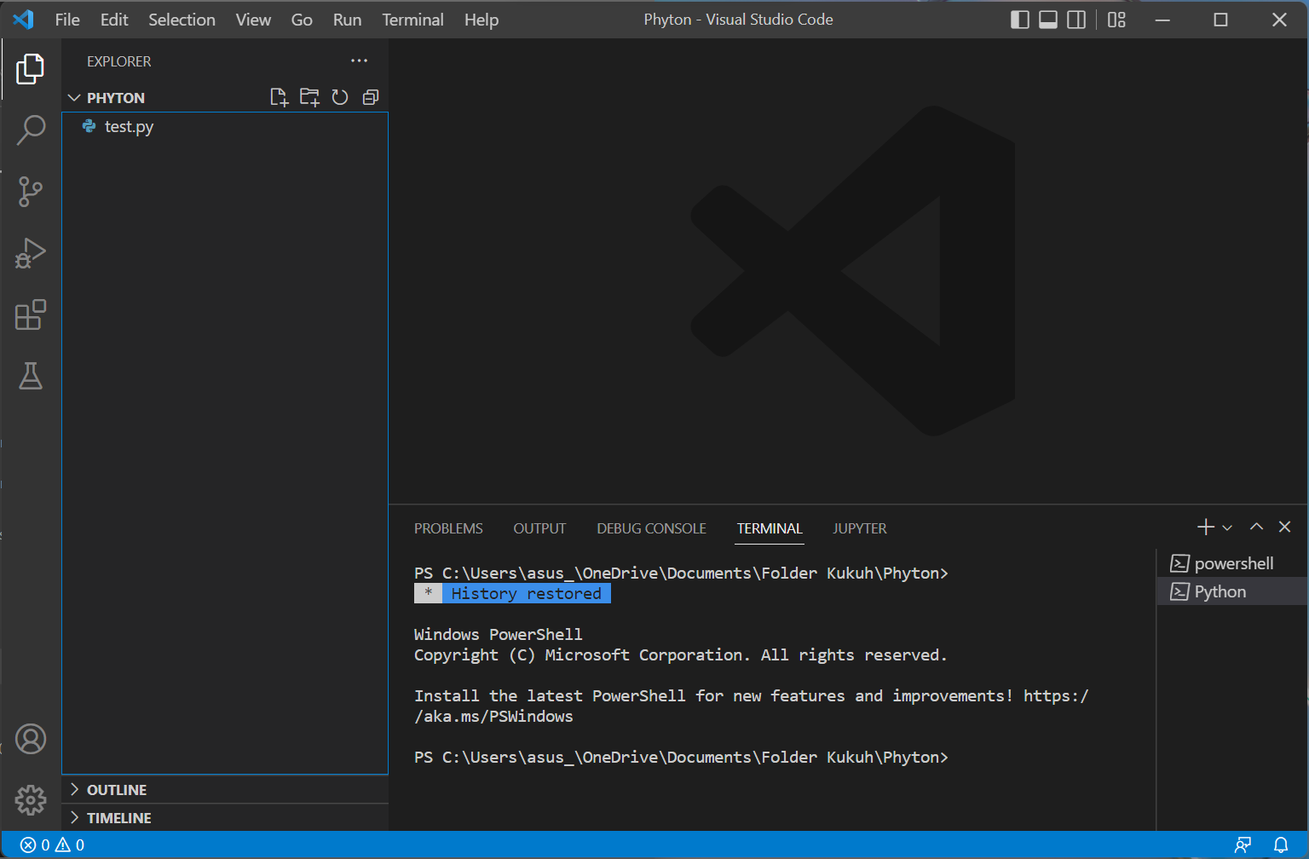

- Search, berfungsi untuk mencari file/sourcecode pada VS Code
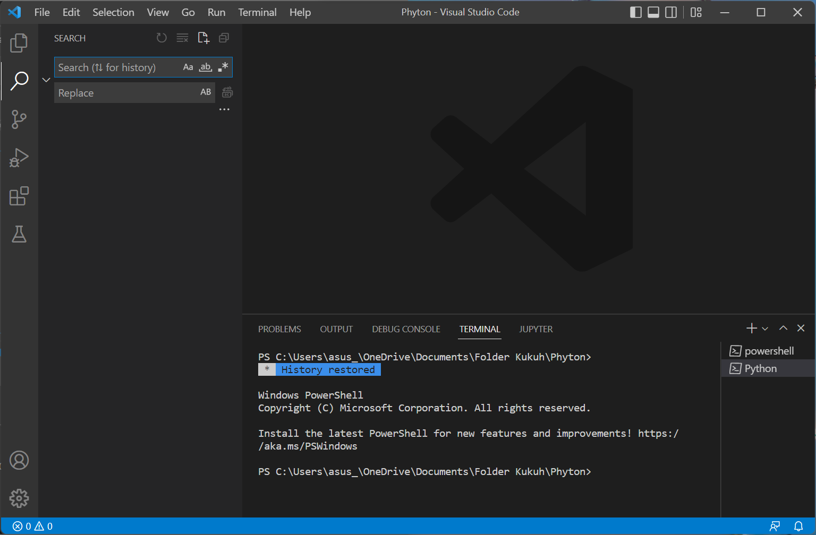
- Source Control, untuk menghubungkan dan mengontrol code pada git
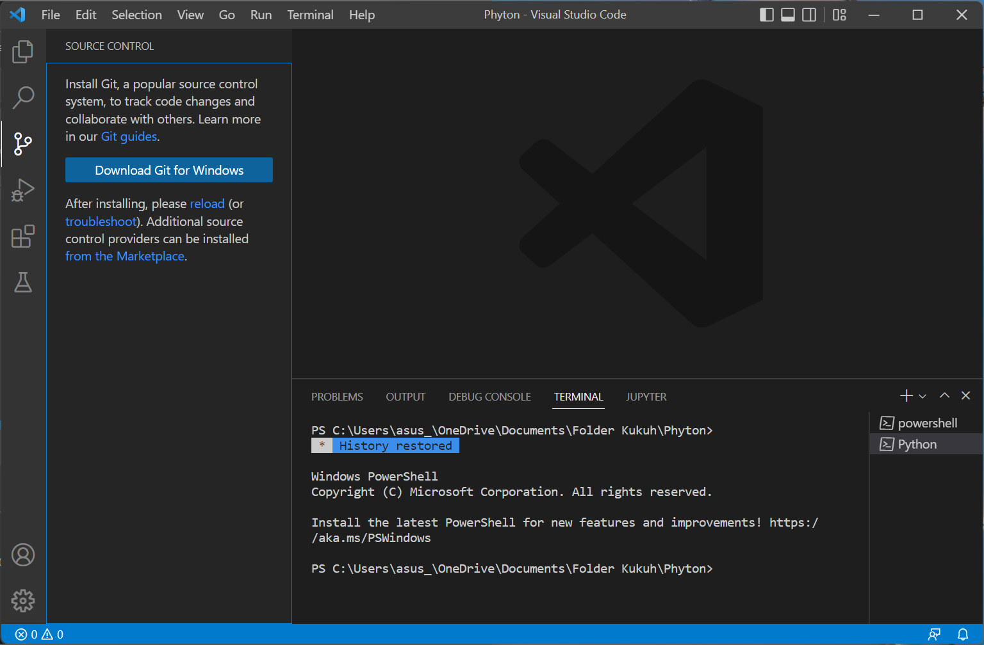

- Run and Debug, berfungsi untuk mengcompile/menjalankan code berulang kali
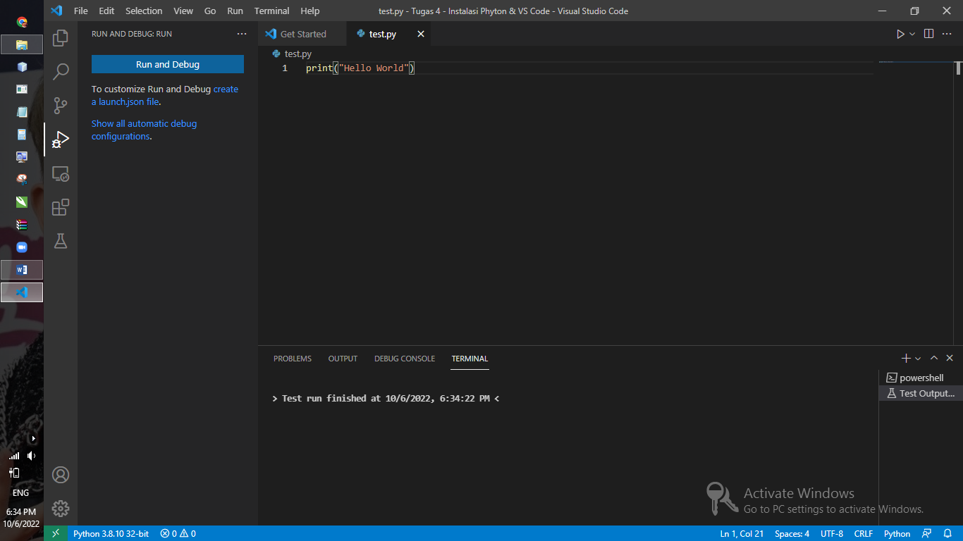
- Extension, berfungsi untuk menginstall tool tambahan pada python
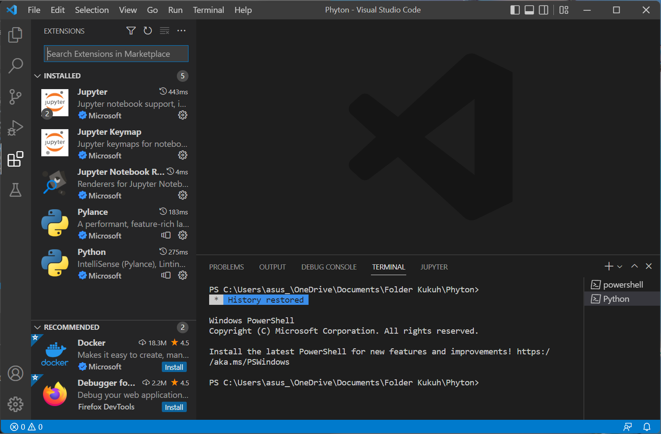

- Sebutkan dan jelaskan Extension itu apa, dan Contoh serta penerapannya di VS Code
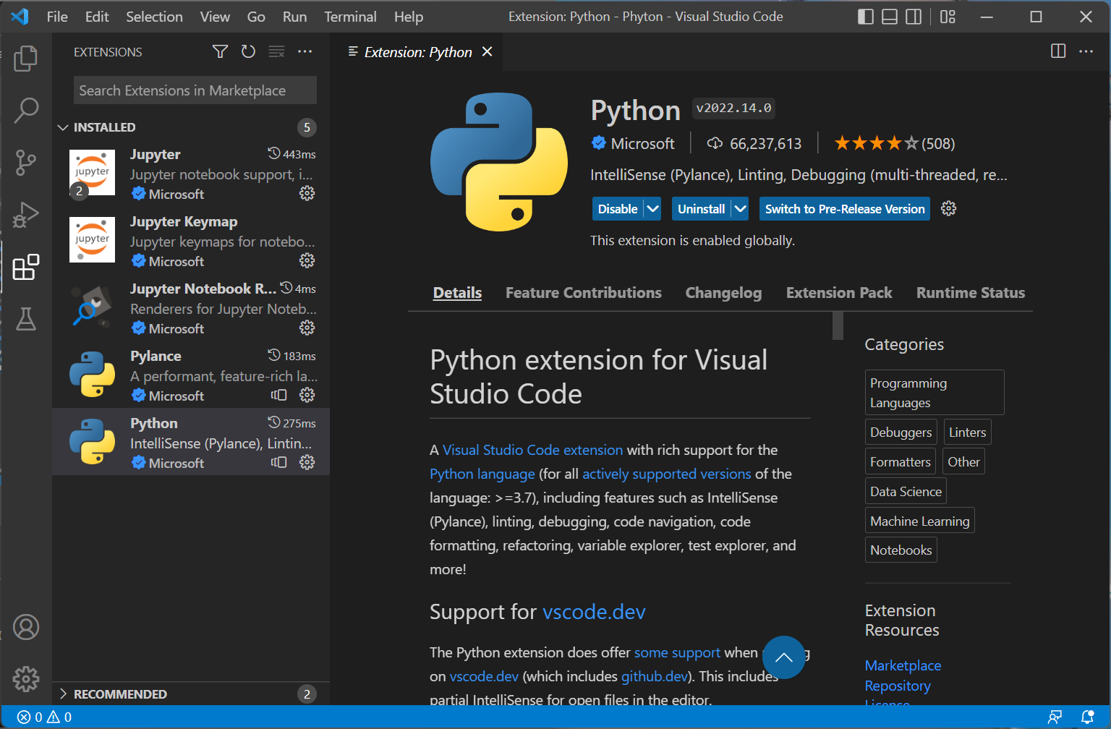
- Penjelasan
Extension adalah semacam fitur atau tool tambahan yang dapat kita unduh, dan dapat di sesuaikan dengan keinginan pengguna

- Contoh
Disini saya mengambil “Python” sebagai contoh, disini python berfungsi sebagai Extensi dan compiler bahasa pemrograman pada VS Code.

- Penerapan
Ekstensi pada VS Code memiliki beragam fungsi, seperti sebagai compiler bahasa pemrograman, membantu dalam editing code, perubahan tampilan, dan masih banyak lagi fitur-fitur untuk membantu dalam VS Code

